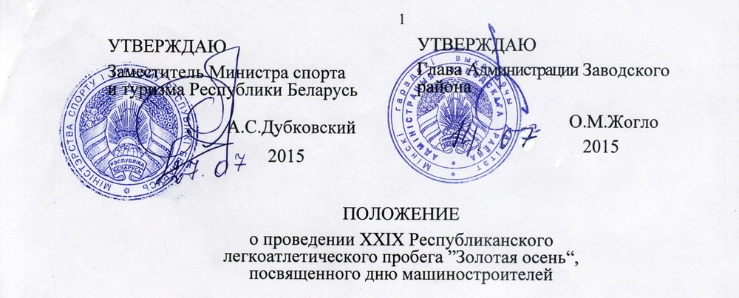

1.ЦЕЛИ И ЗАДАЧИ:

ХХIX Республиканский легкоатлетический пробег ”Золотая осень“, посвященный Дню машиностроителей, проводится с целью повышения эффективности физического воспитания населения.

Задачи пробега:
пропаганда здорового образа жизни;
привлечение широких слоев населения к регулярным занятиям физической культурой и оздоровительным бегом;
укрепление дружественных связей между клубами любителей бега Республики Беларусь и стран СНГ.

2. ВРЕМЯ И МЕСТО ПРОВЕДЕНИЯ
Пробег проводится 27 сентября 2015 года в г.Минске. Торжественное открытие пробега в 10.00 на МКСРК ”Чижовка-Арена“. Старт и финиш в парке 900-летия г.Минска (около МКСРК ”Чижовка-Арена“).
Старт в 10.30 на дистанции 1 км, в 11.00 на дистанциях 12 и 21,1 км.
Проезд к месту старта автобусами № 22 и троллейбусами № 16, 17, 49, 92 до ост. ”Чижовка-Арена“.
Маршрут пробега – по велодорожке парка 900-летия г.Минска (в районе МКСРК ”Чижовка-Арена“).

3. РУКОВОДСТВО ПРОВЕДЕНИЕМ СОРЕВНОВАНИЙ
Общее руководство подготовкой и проведением соревнований осуществляет Министерство спорта и туризма Республики Беларусь совместно с Администрацией Заводского района г. Минска, общественной организацией КЛБ ”Аматар“.
Непосредственное проведение соревнований возлагается на главную судейскую коллегию, утвержденную Министерством спорта и туризма Республики Беларусь.

4. ПРОГРАММА И УСЛОВИЯ ПРОВЕДЕНИЯ СОРЕВНОВАНИЙ
Пробег проводится на дистанциях 1, 12, 21.1 км. Дистанции 12, 21,1 км входят в серию стартов Гран-при для бегунов Республики Беларусь, Чемпионата среди клубов любителей бега России и стран СНГ ”КЛБ-Матч – 2015“.
К участию в соревнованиях допускаются все желающие, прошедшие медицинский контроль и имеющие допуск врача лечебно-профилактического учреждения.
Участники на дистанциях 12 и 21,1 км при регистрации дополнительно дают организаторам расписку в том, что за состояние своего здоровья во время соревнований они несут личную ответственность.
Участники соревнуются по возрастным группам. Возрастная группа участника определяется по году рождения. Каждый участник обязан иметь при себе документ, подтверждающий его возраст.
Соревнования проводятся в следующих возрастных группах (возраст участника определяется по году рождения):
Дистанция 1 км:
мальчики – до 10 лет, 11-13 лет, 14-17 лет;
девочки - до 10 лет, 11-13 лет, 14-17 лет;
мужчины – 75 лет и старше;
женщины – 70 лет и старше;

Дистанция 12 км:
мужчины – до 19 лет, 20-29, 30-39, 40-49, 50-59, 60-69, 70 и старше;
женщины - до 19 лет, 20-29, 30-39, 40-49, 50-59, 60 и старше.

Дистанция 21,1 км:
Мужчины – до 29 лет, 30-34, 35-39, 40-44, 45-49, 50-54, 55-59, 60-64, 65-69, 70 и старше.
Женщины – до 29 лет, 30-34, 35-39, 40-44, 45-49, 50-54, 55-59, 60 и старше.
Питание участников на 12 и 21.1 км – на каждом круге дистанции.

5. НАГРАЖДЕНИЕ
Победители и призеры во всех возрастных группах на всех дистанциях награждаются дипломами и призами.
Кубками награждаются абсолютные победители у мужчин и женщин на дистанциях 12, 21.1 км.
Памятными призами награждаются самый младший и самый старший участник пробега, самостоятельно преодолевший дистанцию.
Специальными призами награждаются семьи-участницы пробега (определяются по суммарному количеству преодоленных километров) .
Сладкими призами - все финишировавшие участники на дистанции 1 км.
Памятными призами - участники с ограниченными физическими возможностями, воины-афганцы, а также инвалиды и ветераны ВОВ.

6. ФИНАНСИРОВАНИЕ
Финансирование соревнований осуществляется за счет средств организаторов.
Министерство спорта и туризма Республики Беларусь за счет средств, выделенных на выполнение календарного плана республиканских спортивно-массовых, физкультурно-оздоровительных и туристских мероприятий, осуществляет расходы по оплате работы и питания судей, медицинского и обслуживающего персонала, награждению победителей в возрастных группах на дистанции 1 км, 12 км, 21.1 км ценными призами, медалями, призеров в возрастных группах на всех дистанциях медалями, аренде машины звукоусиления.
Администрация Заводского района г. Минска награждает кубками абсолютных победителей на дистанциях 12, 21.1 км, памятными призами участников с ограниченными физическими возможностями, а также инвалидов и ветеранов ВОВ. Предоставляет спортзал для размещения иногородних участников. Обеспечивает помещение для регистрации и переодевания участников пробега на МКСРК ”Чижовка-Арена“, а также для подведения итогов соревнований (ориентировочно с 8 до 15 ч). Во время проведения соревнований безопасность участников на трассе обеспечивает ОГАИ Заводского района.
Профком ОАО ”МАЗ“ награждает призами за вторые места во всех возрастных группах на дистанциях 1, 12, 21.1 км, памятными призами самого младшего и самого старшего участника пробега, самостоятельно преодолевшего дистанцию, обеспечивает питание участников на трассе.
Профком ППО ОАО ”МЗКТ“ награждает за третьи места во всех возрастных группах на дистанциях 1, 12, 21.1 км.
Общественная организация КЛБ ”Аматар“ награждает участников на дистанции 1 км сладкими призами, грамотами победителей и призеров в возрастных группах на всех дистанциях, специальными призами семьи-участницы пробега.

7. ПРИЕМ И РЕГИСТРАЦИЯ УЧАСТНИКОВ
День приезда иногородних участников 26 сентября. Участники пробега обеспечиваются проживанием в спортивном зале. При себе иметь спальный мешок. Ответственная за размещение – Мацкевич Александр Александрович т.м. (8-029) 764-39-67, Сиренко Ольга Иосифовна т.м. (8-029) 870-41-36. Проезд, питание и проживание в гостинице участников – за счет командирующих организаций или за счет личных средств.
Регистрация участников 27 сентября с 8.30 до 10.00 в фойе МК СРК ”Чижовка-Арена“ (вход №56). Всем участникам при себе иметь документ, удостоверяющий личность, а также булавки.

Данное положение является официальным вызовом на соревнования.

Справки по телефону:
(8-017) 341-67-29, (8-029) 870-41-36 с 9.00 до 23.00 председатель КЛБ ”Аматар“ Сиренко Ольга Иосифовна.
(8-029) 764-39-67 Мацкевич Александр Александрович с 9.00 до 21.00 начальник отдела ФОР Заводского р-на;
e-mail: club_amatar@mail.ru
klbamatar.by
vk.com/klbamatar

